Inbjudan till Karlstad på Höstlovsläger tisdag 31/10 – fredag 3/11 2023 samt till tävlingen Karlstad Nordiska 4/11-5/11
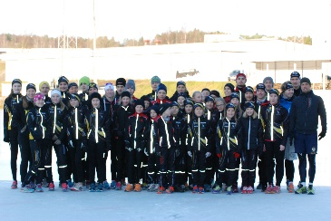

Karlstad Skridskoklubb inbjuder till träningsläger, tisdag till fredag, i V44 på 400 m bana inomhus i Tingvalla Isstadion.
Undantag tisdag då träning endast kan ske på 250 m bana.
Direkt efter träningslägret, lördag-söndag, hålls Karlstad Nordiska för samtliga klasser, Junior F till Veteran. Se separat inbjudan.
Plats: Tingvalla arena
Tid: 31 oktober – 3 november, 2023
Program
Tisdag 31 oktober 08:00 – 10:00 sant 14:30 – 16:30, 250 m bana
Onsdag 1 november 08:00 – 10:00 sant 14:30 – 16:30, 400 m bana
Torsdag 2 november 08:00 – 10:00 sant 14:30 – 16:30, 400 m bana
Fredag 3 november 08:00 – 10:00 sant 14:30 – 16:30, 400 m bana

Boende: Jag har bokat 30 platser på Swecamp Bomstadbaden. Stugor.

Anmälan: Anmälan senast 20/9 till Hemsidan, ange namn, ålder samt om man ska delta på lördag och söndagens tävling. Se separat inbjudan, vi gör en gemensam anmälan. Vill man åka ned på onsdagen så meddela det också på anmälan.

Kostnad: 1500 kr/deltagare för lägret. 500 kr/deltagare för tävlingen. Vuxna betalar själkostnadspris för boende och mat ca 1000 kr. Vi kommer att äta egen frukost, lunch och middag. Vi räknar med att varje stuga ordnar sin mat som förbereds hemma. Är det någon som vill äta lunch och middag på restaurang så kostar det 1000 kr extra/person.

Tränare:, Tränare från SWESKATE + Pelle, Håkan ?

Resa: Vi åker minibuss och bilar ner. Avresa från IP tisdag morgon.

Varmt välkomna!

